DECLARER UNE MDO à l’ARS Ile-de-France

Vous avez déjà déclaré une ou des maladies à déclaration obligatoire à l’ARS Ile-de-France et/ou vous serez possiblement amené.e à le faire :

I/ Ces déclarations conduisent à la mise en œuvre d'une investigation par les services de l'ARS qui nécessitent :

- Systématiquement l'accès aux coordonnées et identité complète du patient en votre possession
- Eventuellement des informations complémentaires (clinique/biologique) en votre possession

II/ Afin de vous éviter d’être inutilement sollicités, nous vous proposons pour vos prochaines déclarations de nous envoyer d’emblée :

- Le formulaire CERFA habituel de la maladie concernée, téléchargeable sur le site internet de l’Agence Nationale de Santé Publique :
https://www.santepubliquefrance.fr/maladies-a-declaration-obligatoire/liste-des-maladies-a-declaration-obligatoire
- Les coordonnées et identité complète du patient soit :

Coordonnées du patient et de ses personnes de confiances si disponibles :
- NOM COMPLET :
- PRENOM COMPLET :
- NUMEROS DE TELEPHONE (plusieurs si possible) :
- COURRIEL (plusieurs si possible) :
- Patient informé du diagnostic ? ☐OUI ☐ NON ☐ NE SAIS PAS

A noter que si la déclaration est réalisée par un laboratoire biologiste, les coordonnées personnelles du médecin prescripteur seront nécessaires si besoin de compléter les informations cliniques

Coordonnées du prescripteur :
- NOM COMPLET :
- SERVICE :
- NUMEROS DE TELEPHONE (plusieurs si possible) :
- COURRIEL (si disponible) :

III/ Ces éléments pourront être déposés simplement et de manière sécurisée sur notre espace en ligne Bluefiles accessible via ce lien :
https://bluefiles.com/ars/ars75-alerte-pfr
- Renseigner votre courriel afin de recevoir immédiatement un lien pour déposer vos éléments
- Ajouter le formulaire CERFA habituel en pièce-jointe (espace 2 de la capture d’écran)
- Ajouter les coordonnées et identité complète du patient /personne de confiance/prescripteur
  - Soit directement dans le message du bluefiles (espace 1 de la capture d’écran)
  - Soit en pièce jointe en vous servant de ce mail modèle dont une version word vous est attaché en pj (espace 2 de la capture d’écran)

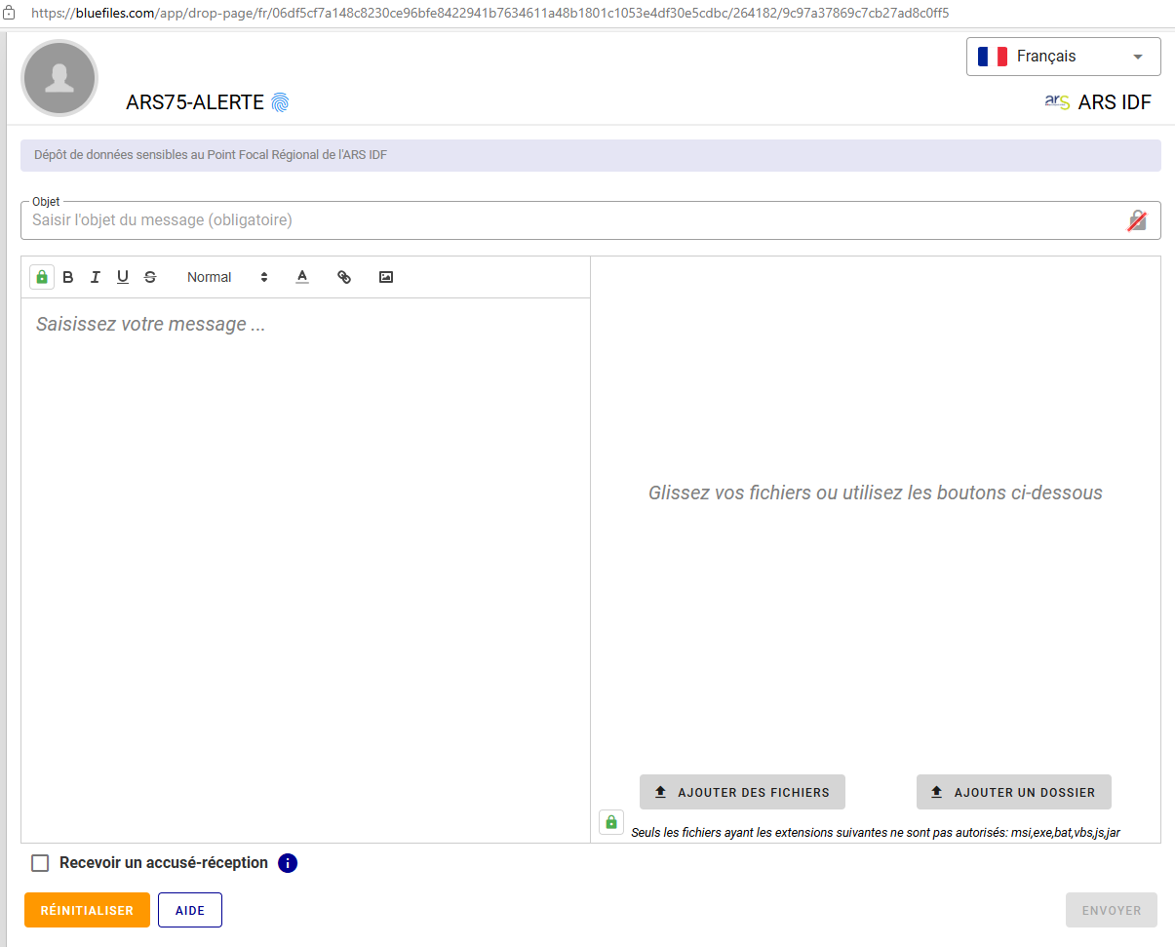
Capture d’écran de l’espace de dépôt de l’ARS Ile-de-France :
Espace 2 de la capture d’écran
Espace 1 de la capture d’écran
[Attirez l’attention du lecteur avec une citation du document ou utilisez cet espace pour mettre en valeur un point clé. Pour placer cette zone de texte n’importe où sur la page, faites-la simplement glisser.]

